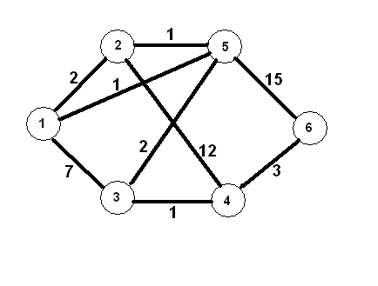

 | 1 | 2 | 3 | 4 | 5 | 6
1 | ∞ | 2 | 7 | ∞ | 1 | ∞
2 | 2 | ∞ | ∞ | 12 | 1 | ∞
3 | 7 | ∞ | ∞ | 1 | 2 | ∞
4 | ∞ | 12 | 1 | ∞ | ∞ | 3
5 | 1 | 1 | 2 | ∞ | ∞ | 15
6 | ∞ | ∞ | ∞ | 3 | 15 | ∞

For i:=1 to N do
Begin
Pr[i]:=нач.
Met[i]:=0;
D[i]:=a[нач., i];
End;
Met[нач.]:=1;
Pr[нач.]:=0;
For i:=1 to N-1 do
Begin
Min:= ∞;
For j:=1 to N do
Begin
If (Met[j]=0) and (Min > D[j]) then
Begin
Min:=D[j];
K:=j;
End;
End;
Met[K]:=1;
For j:=1 to N do
If (Met[j]=0) and (D[j] > D[K] + C[K,j]) then
Begin
D[j]:= D[K] + C[K,j];
Pr[j]:=K;
End;
End;

- Находим из i-ой вершины все расстояния в другие вершины и выбираем Min.
- Эту вершину (до которой Min) помечаем.
- Смотрим, если из помеченной (Min) вершины в остальные путь короче, чем через i-тую, то заменяем и отмечаем ту вершину, из которой меньше.

